2025年山西林业职业技术学院
体育特长生单独招生实施方案
为进一步落实学院《关于加强和改进学院体育工作实施方案》的要求，切实加强学院体育代表队建设，促进学院体育竞技水平提高，拟通过2025年学院单独招生招收体育特长生，根据我院实际情况，特制定本实施方案。
- 招生计划及项目
拟定招收体育特长生30名（此招生计划包含在单独招
生总计划内），其中足球15名（男），篮球10名（男），羽毛球5名（男、女），各项目实际招生人数将根据生源情况进行调整。考生根据自己意愿选择报考单独招生专业。
- 报名办法
报考体育特长生的考生，除按照正常报名流程报名外，还需在学院招生信息网下载填写《山西林业职业技术学院2025年单独招生体育测试申请表》（附件1），在网上确认时上传，并附相关证明材料PDF格式扫描件（运动员等级证书、县（区）级以上比赛获奖证书等）。
- 考试办法
- 体育特长生采取面试和专项技能测试方式进行，考生除参加学院统一组织的面试环节外，还需参加体育专项技能测试，具体测试办法及标准参考《体育特长生测试办法及评分标准》（附件2）
四、录取办法
1、坚持“公平公正、择优录取、宁缺毋滥”的原则，按照综合成绩排名择优录取，综合成绩=面试成绩（100分）*30%+专项成绩（100分）*70%，且专项成绩录取控制线不得低于70分。
2、对具备一级运动员等级称号的考生，可在最低录取控制线下降低10分录取；对二级运动员等级称号的考生，可在最低录取控制线下降低5分录取。
3、录取过程中，如某项未完成招生计划时，可将剩余计划调至其他专项符合录取条件的考生中择优录取。
4、如考生弄虚作假，或发生考试违规行为，经查实，依据《国家教育考试违规处理办法》（教育部33号令）和《普通高等学校招生违规处理办法》（教育部36号令），取消其录取资格，已入学者，取消其入学资格。
五、相关优惠政策
通过学院单独招生录取的体育特长生可根据《学院体育代表队管理办法》享受相应的奖补政策。

附件1：《2025年单独招生体育测试申请表》
附件2：《2025年体育特长生专项测试办法及评分标准》

附件1
山西林业职业技术学院
2025年单独招生体育测试申请表
考生号：
姓 名 |  |  |  | 性别 |  |  |  | 政治面貌 |  |  |  |  | 2025年高考报名数码照片
身份证号 |  |  |  |  |  | 民族 |  |  | 考生类别
测试项目 |  |  | 1篮球（ ） 2足球 （ ） 3羽毛球（）
报考志愿  （须与网上信息一致） |  | 专业志愿1 |  |  |  |  |  |  |  |  |  | 所报专业志愿不能满足时是否服从专业调配
 |  | 专业志愿2
所获荣誉
及特长
备注
备注：
1、报考体育特长生的考生，需在此表后附相关证明材料原件（运动员等级证书、县（区）级以上比赛获奖证书等）；
2、申请表要求于4月9日前扫描或拍照上传至我院网上确认系统。

附件2
2025年体育特长生测试办法及评分标准
一、足球专项
（一）测试内容与分值（满分100分）：
1、专项技术——20米运球过杆射门（40分）
2、教学比赛（实战能力）（60分）
（二）测试方法及评分标准
1、20米运球过杆射门 （40分）
起点
2m 4m

（1）测试方法：(如图所示)考生从起点开始运球，脚触球开始计时，运球逐个绕过杆后射门，球整体越过球门线时停表。运球漏杆或未射入球门，则无成绩。若射中球门横梁或立柱弹回场内，可立即补射。每人测三次，取最好成绩。
（2）评分标准
成绩 | 得分 | 成绩 | 得分
7〞6 | 40 | 10〞8 | 24
8〞0 | 38 | 11〞2 | 22
8〞4 | 36 | 11〞6 | 20
8〞8 | 34 | 12〞0 | 18
9〞2 | 32 | 12〞4 | 16
9〞6 | 30 | 12〞8 | 14
10〞0 | 28 | 13〞2 | 12
10〞4 | 26 | 13〞6 | 10
注：测试结果如在两数之间，以下限为标准核定本项目测试分值。
3、教学比赛（实战能力）（60分）
（1）测试方法：视考生人数分组（队）进行比赛。
（2）评分标准：
分值 | 50分以上 | 40分——49分 | 30分——39分 | 30分以下
标准 | 战术意识水平表现突出，位置攻守职责完成很好； 对抗情况下技术动作运用及完成合理、规范，比赛作风顽强、心理状态稳定。 | 战术意识水平表现良好，位置攻守职责完成良好； 对抗情况下技术动作运用较合理、完成动作较规范，比赛作风良好、心理状态稳定。 | 战术意识水平表现一般，位置攻守职责完成一般；对抗情况下技术动作运用基本合理、完成动作基本规范，比赛作风较好、心理状态较稳定。 | 战术意识水平表现差，位置攻守职责不清楚，完成很差；对抗情况下技术动作运用不合理、完成动作不规范，比赛作风一般、心理状态不稳定。

二、篮球专项
（一）测试内容与分值
1、专项技术——全场运球（40分）
2、教学比赛（实战能力）（60分）
（二）测试方法与评分标准
1、全场运球 （40分）
（1）测试方法：（如图所示）测试考生在球篮右侧外快速运球至障碍物1做体前变向，运球到障碍物2前做胯下运球，运球至障碍物3做后转身运球上篮，中篮后拿篮板至障碍物4做背后运球，运球至障碍物5做胯下运球，运球至障碍物6做后转身运球上篮。中篮后拿篮板反方向再做一次。
（2）测试要求：
不允许两次运球、走步、出界、出现违例一次扣0.5分，漏做一个动作扣1分。
（3）评分标准：时间（秒）
分值 | 40 | 36 | 32 | 28 | 24 | 20 | 16 | 12 | 8 | 4
秒 | ≤34.0 | 35.0 | 37.0 | 38.0 | 39.0 | 40.0 | 41.0 | 42.0 | 43.0 | ≥45.0
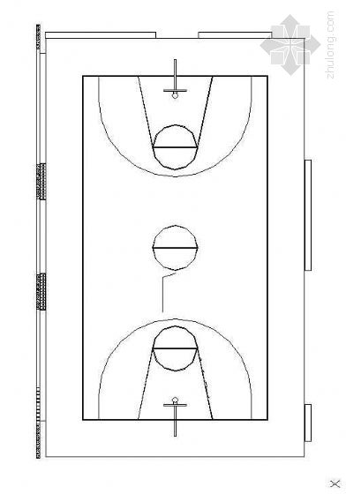
体前变向（后转身）
跨下运球
上篮
后转身（（背后运球））
跨下运球
后转身（体前变向）
背后运球（后转身）
上篮
出发

2、教学比赛（实战能力）（60分）
（1）测试方法：视考生人数分组（队）进行比赛。
（2）评分标准：
内 容 | 指 标 内 涵 | 评 价 等 级
内 容 | 指 标 内 涵 | 优 | 良 | 中 | 及 | 差
内 容 | 指 标 内 涵 | 20 | 18 | 16 | 14 | 12
技术运用（20分） | 技术动作规范，攻防技术熟练，比赛中能够合理运用各种技术
战术运用（20分） | 攻防落位清晰，战术意识强，比赛视野宽，场上配合意识强
比赛作风（20分） | 比赛中，积极合作，攻防认真，作风顽强，有很好的协作能力
三、羽毛球专项
（一）测试内容与分值
1、专项技术——高远、吊球（40分）
2、教学比赛（实战能力）（60分）
（二）测试方法与评分标准
1、高远、吊球（40分）
（1）测试方法：
①右侧区击球（共5个球），由考评员发高球，考生站在右场区双打后发球线外，分别应用高球和吊球技术将球击到指定区域内（E、F、G、H），轮转一次，最后一球的落点由考生在EFGH中选取一个。
②左侧区击球（共5个球），由考评员发高球，考生站在左场区双打后发球线外，分别应用高球和吊球技术将球击到指定区域内（E、F、G、H），轮转一次，最后一球的落点由考生在EFGH中选取一个。
（2）测试要求：考评员发球后考生可以选择起跳或原地击球或吊球，但在击球前双脚不能踩线或超越双打后发球线。落点必须严格按照 E、F、G、H 的顺序进行。（E、F、G、H 的面积都是 100×100cm），自由选择的一点要在测试前提前选择。考评员发球没有发到考生站位区域时，考生可以不接，考评员重新发球。
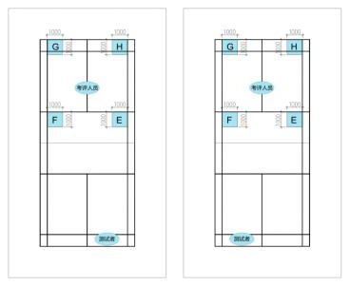
（3）评分标准
分值 | 40 | 36 | 32 | 28 | 24 | 20 | 16 | 12 | 8 | 4 | 0
成绩  （个） | 10 | 9 | 8 | 7 | 6 | 5 | 4 | 3 | 2 | 1 | 0
2、教学比赛（实战能力）（60分）
（1）测试方法：视考生人数分组（队）进行比赛。
（2）评分标准
分值 | 50分以上 | 40分——49分 | 30分——39分 | 30分以下
标准 | 技术运用非常合理， 回球质量高，战术意 识突出。 | 技术运用较为合理， 回球质量较高；战术 意识较好。 | 技战术水平一般，回球质量一般，缺乏战术意识。 | 技术运用能力较差，回球质量差，缺乏战术意识。

